《邓选》学习（五十二）什么是邪路？

《邓选》第三卷《搞资产阶级自由化就是走资本主义道路》（一九八五年五月、六月）：

我们大陆坚持社会主义，不走资本主义的邪路。社会主义与资本主义不同的特点就是共同富裕，不搞两极分化。创造的财富，第一归国家，第二归人民，不会产生新的资产阶级。

《邓选》第三卷《一靠理想二靠纪律才能团结起来》（一九八五年三月七日）：

社会主义的目的就是要全国人民共同富裕，不是两极分化。如果我们的政策导致两极分化，我们就失败了；如果产生了什么新的资产阶级，那我们就真是走了邪路了。

《邓选》第三卷《答美国记者迈克·华莱士问》（一九八六年九月二日）：

我们的政策是不使社会导致两极分化，就是说，不会导致富的越富，贫的越贫。坦率地说，我们不会容许产生新的资产阶级。

可以确定的是，如果产生了新的资产阶级，一定是邪路。邓小平的这个论断是判断邪路的金标准，是照妖镜。
对于走邪路的人，列宁导师在《答尔·马尔托夫》（1907年2月27日〔3月12日〕）中写的非常好：

我们之间实质性的分歧太多了，我们将要在党团中、在报刊上、在党内就这些分歧展开原则性的斗争，不允许把自己推上从事个人争吵和计较个人恩怨的邪路。同志，祝您一路平安，您一个人去走这条路吧，我们跟您不同道。我们乐意让您独享把事情做绝的荣誉，让您把事情做到真是“无以复加”的地步。
根据“世界财富与收入数据库”：
美国：
占美国人口1%的顶级富豪的财富（蓝色曲线）超过了占美国人口80%的劳动人民财富的总和（橙色曲线）。如下图：
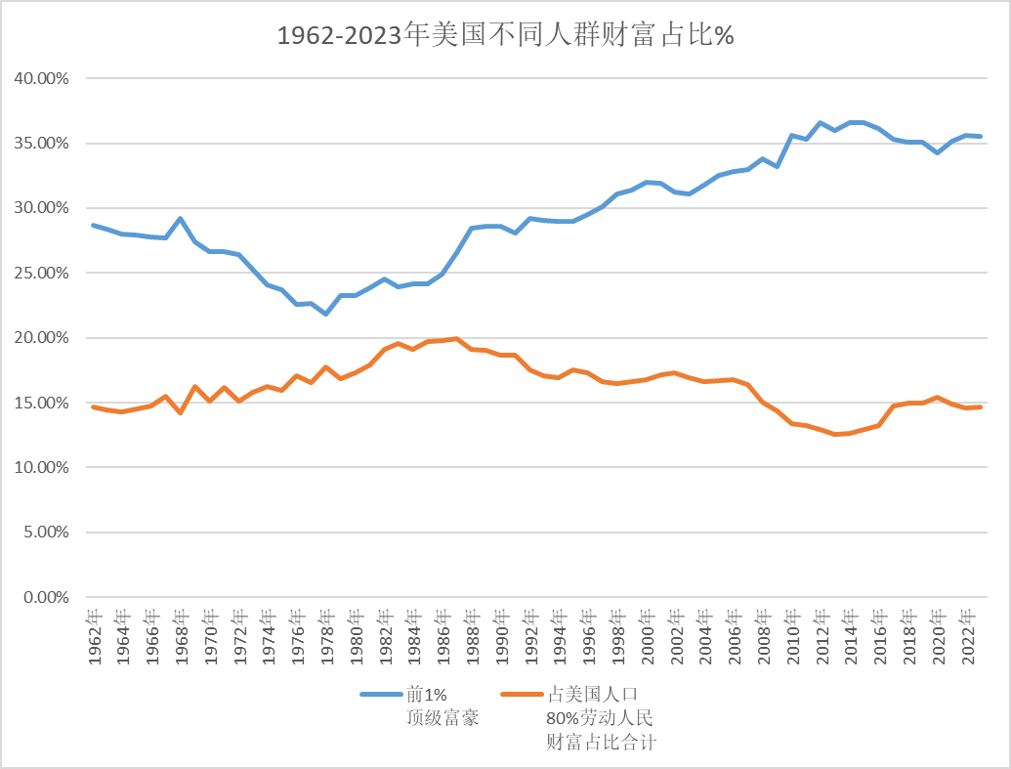
2005年后，占美国人口1%的顶级富豪的财富更是超过了占美国人口90%的劳动人民财富的总和。如下图：
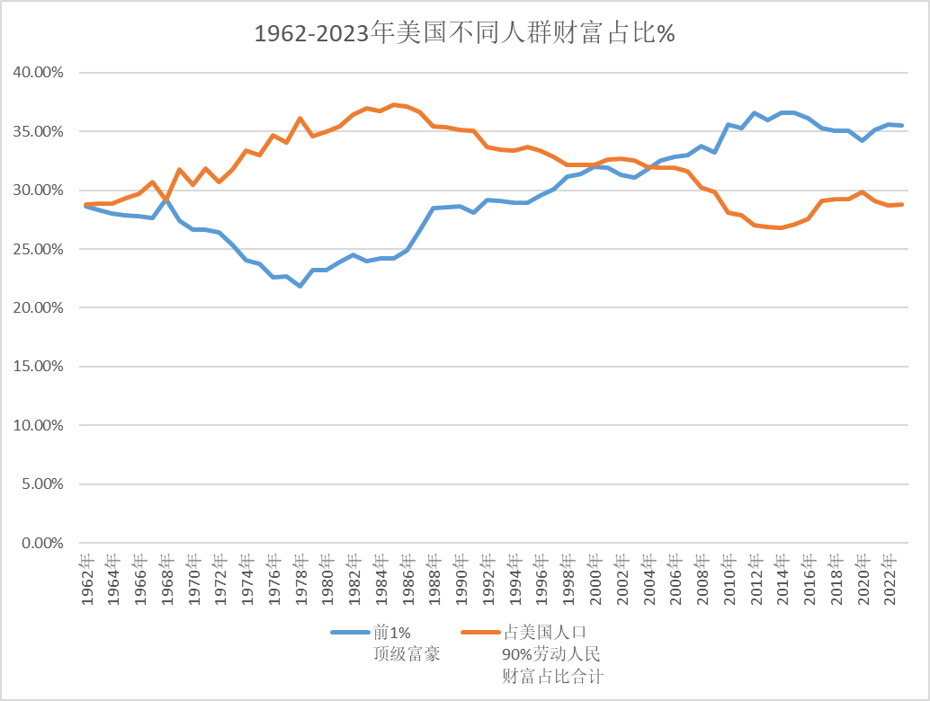
中国：
蓝色为占中国人口1%的顶级富豪财富总和，橙色为占人口50%的劳动人民的财富总和（如下图）：
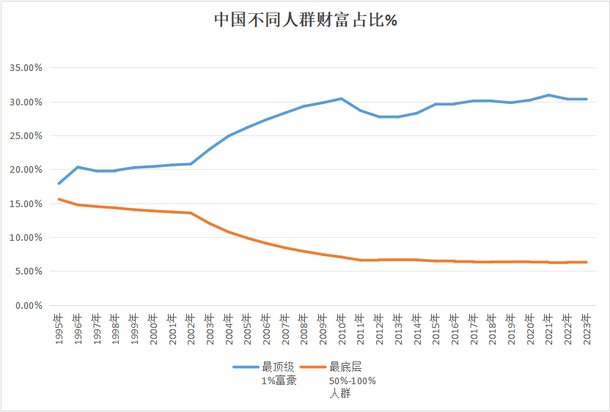
从2008年开始，发生了新变化：蓝色为占中国人口1%的最顶级富豪财富占比总和，橙色为占中国人口80%的劳动人民所占有的财富总和。（如下图）
1%的人口是1400万人，80%的人口是11.2亿人。
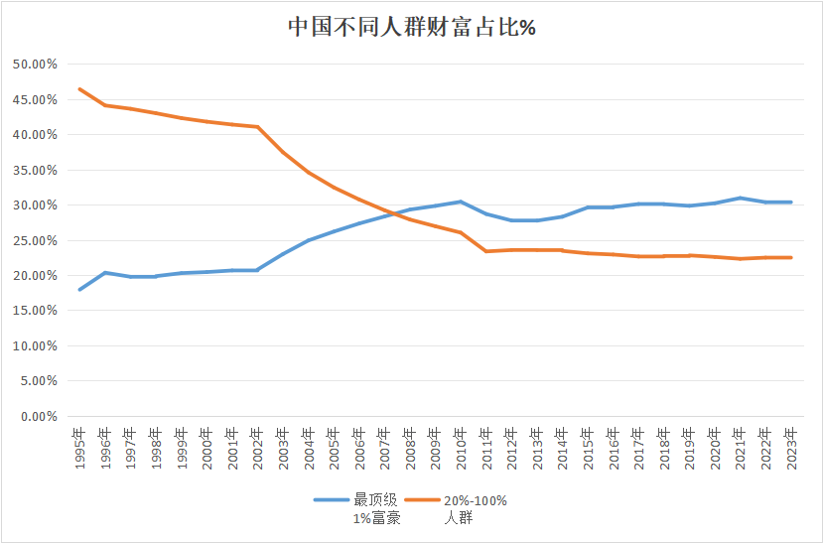
从2017年开始，又发生了新变化：蓝色为占中国人口1%的最顶级富豪财富占比总和，橙色为占中国人口88%的劳动人民所占有的财富总和。（如下图）
1%的人口是1400万人，88%的人口是12.32亿人。
